Objetivo 1 – Compreensão qualitativa do sistema de controlo

Para uma melhor e mais detalhada compreensão da componente de projeto a executar nas próximas sessões de projeto procedeu-se a uma análise aprofundada das várias componentes deste projeto, nomeadamente, os subsistemas e variáveis subsequentes a estes.

Neste contexto, relativamente aos subsistemas requeridos nesta componente, constatou-se a existência de pelo menos quatro, no que diz respeito:

1. Planta

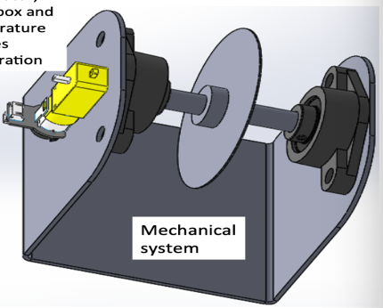Corresponde ao sistema e processo a controlar. Com base nisto, e pela análise dos vários objetivos presentes, conclui-se que no projeto corresponde ao suporte mecânico/ sistema mecânico.

Neste sentido, pretendemos controlar a posição angular do disco (variável de controlo), que é alterada através da variável de atuação, correspondente ao binário produzido no motor, aplicada pelo atuador, permitindo esta atingir a posição de referência estabelecida pelo utilizador.

1. Sensor

Elemento que permite conhecer a variável de controlo do sistema e convertê-la para um valor possível de ser utilizado em sistemas elétricos.

Neste sistema, este sensor baseia-se no *encoder* acoplado ao motor, constituído por um disco com ranhuras e dois sensores (sensor A e sensor B), que gera 16 pulsos em quadratura por cada volta do motor, tenso em consideração a caixa redutora 120:1 cada volta correspondente a 1920 pulsos em quadratura (960 por cada sensor).

1. Controlador

Subsistema que permite, através do valor do erro entre a posição angular de referência e atual posição, calcular o valor para aplicar no atuador e provocar a convergência da posição do motor para posição pretendida.

Neste projeto, este subsistema é implementado pelo microcontrolador (STM32), através de várias funções, nomeadamente DPI, sendo, por isso, o controlo implementado de forma digital.

1. Atuador

Elemento que através da variável de comando (tensão media fornecida ao motor) permite regular o sistema e seguir uma variável de referência da posição angular.

O atuador deste sistema é feito através do motor MOT02043 do fabricante DFRobot e a ponte-H BTS 7960. Esta atuação do motor é feita com o auxílio da ponte-h que recebe um sinal de PWM gerado no microcontrolador, esta por sua fez envia esse sinal ao motor o que faz alterar o seu binário (variável de atuação).

A variação da tensão media aplicada ao motor é definida através da percentagem de PWM (pode variar em 100% e -100%), tendo sempre um ganho de 1, e faz variar consequentemente a velocidade do mesmo.

## Lista de variáveis do sistema

* Variável a controlar: posição angular do disco
* Variável de perturbação: binário de perturbação
* Variável de atuação: binário produzido pelo motor
* Variável de comando: tensão media fornecida ao motor
* Variável de medida: posição angular do disco e pulsos

Nota: Na prática a variável de controlo é o número de pulsos num determinado tempo expresso na posição angular.